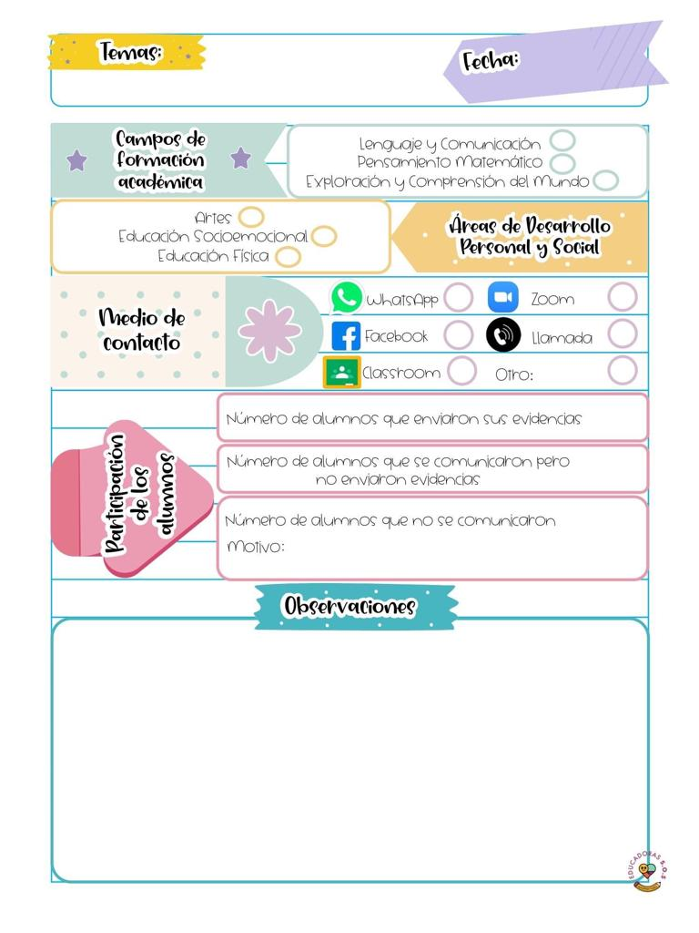

**Hoy jueves se observaron los contenidos de la programación de aprende en casa para favorecer el campo de lenguaje y comunicación y pensamiento matemático en donde a través de la elaboración de un huerto en casa donde se favorece el cuidado del medio ambiente desde casa**

**La intervención docente es inclusiva y favorece la participación de cada uno de los alumnos y el ritmo de trabajo de cada uno.**

Jueves 27 de mayo del año 2021

Diario de la alumna practicante

**Jardín de niños “Diego Rivera”**

**2° Y 3° grado mixto Sección “B”**

**Practicante normalista:**

**Yadira Alejandra Palomo Rodríguez**

